ГРАФИК ПОСЕЩЕНИЯ ОТДЕЛЕНИЙ

- Посещение пациентов: 11:00-13:00 ; 16:30-18:45.
- Посещение пациента в палате нейрохирургического отделения: 16:30-18:45

- Родственнику* узнавать о состоянии пациента в реанимации можно
по тел. +7(8182) 63-62-46 (хирургич.реанимация)
по тел. +7(8182) 63-62-45 (терепевтич.реанимация)
в период 12:00-13:00 и 18:00-20:00
- Вызов пациента к справочному (1 этаж, хирургического корпуса) в период 11:00-13:00 и 16:30-18:45.
- Прием посылки для пациента через сотрудника справочного бюро с 11:30 до 18:45, ежедневно.
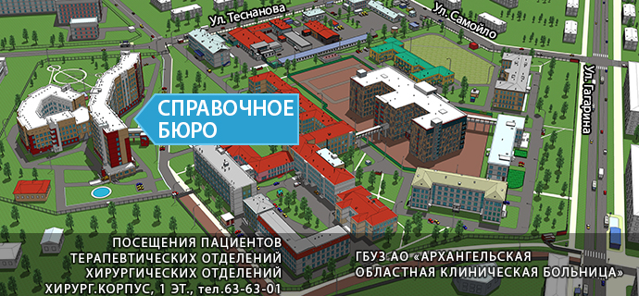
- Лечащий врач вправе ограничить посещения пациента.
- Часы посещения могут быть установлены индивидуально по договоренности с заведующим отделения
- К посещениям допускаются по спискам (без оформления пропуска), при предъявлении паспорта посетителем
- Дети до 14 лет в стационарные отделения не допускаются.
- Одновременное посещение пациента не более 2-мя посетителями.
- Во время карантина посещения пациентов запрещены.
- Правила посещения отделения анестезиологии - реанимации

Информация о пациентах, находящихся на лечении в стационаре по телефонам:
- +7(8182) 63-63-01 - отделения хирургического и терапевтического профиля;
- +7(8182) 63-62-33 - инфекционные отделения в корпусах Центра инфекционных болезней;
- +7(8182) 63-63-45 - акушерское отделение в акушерско-гинекологическом корпусе (роддом)

*Внимание! При поступлении в медицинское учреждение пациент подписывает информированное согласие, а также указывает кому можно сообщать информацию о состоянии своего здоровья. Людям, не внесенным в список информация о здоровье пациента не разглашается.

При проходе в стационар посетитель обязан иметь сменную обувь или бахилы, а так же надевать халат (шапочку, маску) по требованию медицинского персонала.

